**Título** (Arial, corpo 16, negrito)

¶

¶

¶

**Nome do autor e orientador(es), Filiação institucional**. (Arial, corpo 12, negrito)

E-mail do autor (Arial, corpo 12)

¶

¶

**Resumo** (Arial, corpo 12, negrito)

Resumo com aproximadamente 150 palavras (Arial, corpo 11) Lorem ipsum dolor sit amet, consectetur adipiscing elit. Nullam felis ipsum, venenatis id tempus id, imperdiet non justo. Mauris at sodales purus, vel pharetra metus. Phasellus porttitor enim nec risus vestibulum consectetur. Integer mattis justo sed tellus semper, non eleifend orci dapibus. Quisque vitae est porttitor, sodales est eu, semper sapien. Nunc in rutrum quam, in dictum ipsum. Lorem ipsum dolor sit amet, consectetur adipiscing elit. Mauris vel purus vitae magna dictum finibus. Duis vel venenatis metus. Proin lacinia sodales tempus. Etiam ac risus ac neque bibendum vulputate. Proin accumsan viverra dignissim. In id gravida ligula, id volutpat tortor. Donec eros quam, consectetur sed velit ut, aliquam tristique arcu. Mauris et feugiat risus, et facilisis nulla. Integer pretium, nulla eget sagittis congue, neque dui varius sapien, in facilisis tellus quam blandit velit. Nulla pharetra semper massa, ut malesuada felis vestibulum.

¶

**Palavras-chaves:** Palavra-chave 1, Palavra-chave 2, Palavra-chave 3 (De 3 a 5 palavras-chaves, Arial, corpo 11).

¶

¶

**1 Explicação sobre este Modelo (Subtítulo Nível 1)** (Arial, corpo 12, negrito)

¶

O texto se constitui de uma síntese do projeto de pesquisa no “formato de artigo” contemplando tudo o que foi desenvolvido até a data de entrega do documento.

A síntese do projeto de pesquisa deve ter entre **4.000 e 7.000 palavras,** incluindo títulos, subtítulos, notas de rodapé e referências e excluídos os apêndices.

O texto deve ter um recuo de 0,5 cm para a primeira linha do parágrafo, alinhamento justificado e não hifenizado.

Figuras e tabelas devem ser numeradas consecutivamente (e.g. Figura 1/ Tabela 1, Tabela 2 e assim por diante).

A legenda deve apresentar também os dados da fonte de referência da ilustração, por exemplo, Fonte: Autor (data, p. xx).

Fotos e desenhos devem respeitar a Lei de Direitos Autorais vigente no Brasil, sendo aceitas, portanto, apenas imagens (a) de autoria do(s) próprio(s) autor(es) do artigo, (b) de direito comum, com mais de 70 anos desde sua publicação original (nesse caso, a data deve estar indicada na legenda), ou (c) imagens livres de direito (por exemplo, Creative Commons e Wikicommons). Ao utilizar tabelas e figuras (fotografias, desenhos, diagramas, gráficos), elas devem estar no corpo do texto, centralizadas e próximas ao parágrafo a que se referem. As legendas devem ser inseridas centralizadas acima da figura, tabela ou quadro.

Mauris vel purus vitae magna dictum finibus. Duis vel venenatis metus. Proin lacinia sodales tempus. Etiam ac risus ac neque bibendum vulputate. Proin accumsan viverra dignissim. In id gravida ligula, id volutpat tortor. Donec eros quam, consectetur sed velit ut, aliquam tristique arcu. Mauris et feugiat risus, et facilisis nulla. Integer pretium, nulla eget sagittis congue, neque.

¶

**Figura 1: Exemplo de legenda (Arial, corpo 10).**

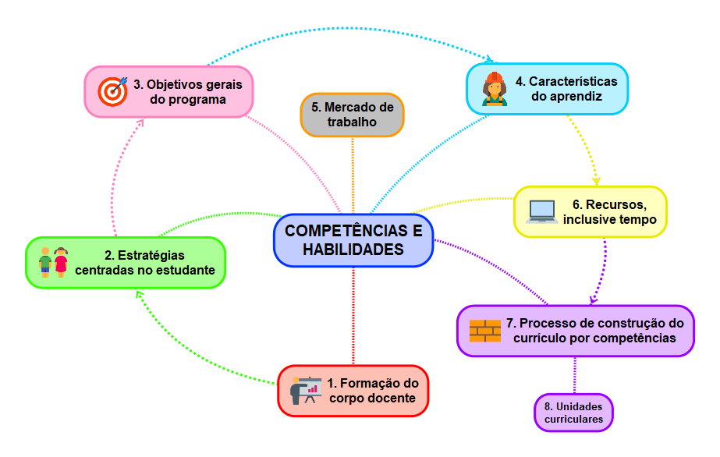

¶Fonte: Autor (data, p. xx).

¶

¶

**1.1 Subtítulo nível 2** (Arial, corpo 12, negrito)

¶

Para citações no meio do texto, usam-se aspas duplas “exemplo de citação”[1].

Citação com mais de 3 linhas deverá ser feita fora do texto principal, sem aspas e utilizando-se um recuo de 4 cm à esquerda. O espacejamento antes e depois da citação será de 6pt. (COUTO, 2014, p.23). (Arial, corpo 10)

Por favor, use notas de rodapé apenas quando extremamente necessário e evite notas de rodapé longas.

¶

¶

Subtítulo nível 3(Arial, corpo 12)

¶

É recomendado o uso de até 3 níveis de subtítulo.

Listas devem ter seus marcadores ou números recuados à esquerda em 0,5cm. O texto deverá ter um recuo de 1cm, como nos exemplos abaixo:

* Item 1
* Item 2
* Item 3

1. Item A
2. Item B
3. Item C

¶

¶

**2 Elementos da Estrutura do Trabalho** (Arial, corpo 12, negrito)

¶

Segue aqui uma sugestão de estrutura básica retirada de Jung (2011), que pode ser acrescida ou subdividida em mais tópicos

¶

¶

**2.1 Introdução**

¶

Esta seção deve conter: introdução ao tema, contextualização, apresentação do problema de pesquisa, problema a ser pesquisado, justificativa para a pesquisa, objetivo da pesquisa, tipo da pesquisa, método, estrutura do trabalho.

(...) deve expor a finalidade e os objetivos do trabalho, relacionando-os com o cenário e problema de pesquisa, explicitando a justificativa do trabalho. É aqui que o autor irá situar o leitor na temática que será abordada nas demais seções do artigo. Jung (2011, p. 22 ).

¶

¶

**2.2 Revisão da literatura**

¶

A seção de Revisão da literatura tem por finalidade demonstrar as contribuições científicas existentes relacionadas diretamente ao tema do trabalho, ou seja, “se reporta e avalia o conhecimento produzido em pesquisas prévias por outros autores, destacando conceitos, procedimentos, resultados, discussões e conclusões relevantes para o trabalho” (JUNG, 2011, p.24).

Para a elaboração da revisão deve-se proceder um levantamento bibliográfico e/ou documental que pode ser realizado em bases de dados, periódicos científicos, anais, livros, repositórios de bibliotecas, etc.

¶

¶

**2.3 Métodos e materiais**

¶

“Nesta seção devem ser descritos os métodos, técnicas, procedimentos utilizados, cenário, universo, amostra, etc., com a maior clareza possível”, que já foram e/ou que ainda serão utilizados, “de forma que os outros leitores possam entender, contextualizar e reaplicar em suas pesquisas os resultados a serem obtidos pelo autor” (JUNG, 2011, p.24).

¶

¶

**2.4 Resultados**

¶

Nesta seção devem ser apresentados os resultados preliminares da pesquisa. Também “devem ser descritas as descobertas ou resultados a serem obtidos com base na aplicação do método de pesquisa proposto” (JUNG, 2011, p.24).

¶

¶

**2.5 Discussão**

¶

Nesta seção, os resultados preliminares e/ou a serem obtidos são correlacionados com os trabalhos citados na Revisão de Literatura, discutindo-se os meios utilizados ou a serem utilizados para a sua obtenção (interpretação e análise crítica). Esta seção pode ser incluída na seção anterior ou apresentada separadamente.

¶

¶

**2.6 Considerações finais**

¶

Nesta seção, devem ser destacados os resultados preliminares, caso existentes, apontando-se críticas e limitações. A partir dos resultados preliminares e/ou a serem obtidos e da discussão, apresentados nos itens anteriores, devem ser demonstradas as etapas que serão desenvolvidas para a conclusão da pesquisa e consequente escrita da dissertação.

¶

¶

**Referências** (Arial, corpo 12, negrito)

¶

**Somente as referências citadas no trabalho devem vir listadas alfabeticamente e apresentadas segundo normas da ABNT** (http://www.educacaografica.inf.br/wp-content/uploads/2011/05/ABNT-NBR-6023.2018-Refer%C3%AAncias-Elabora%C3%A7%C3%A3o.pdf).

Deve-se usar um recuo de 0,5 cm para todo o bloco de texto e espacejamento de 6 pt, após o parágrafo. (Arial, corpo 11)

*Exemplo de Livros, folhetos, relatórios etc.*

JUNG, Carlos Fernando.; AMARAL, Fernando Gonçalves. **Elaboração de artigos científicos**. Porto Alegre: PPGEP/UFRGS, 2011. Disponível em: <http://www.metodologia.net.br>Acesso em: xxxxxxxx.

SOBRENOME, Nome; SOBRENOME, Nome; SOBRENOME, Nome. **Título do Livro:** Subtítulo do Livro. Local (cidade): Editora, Ano. Número de pags. (Série).

SOBRENOME, Nome et al. (Org.). **Título do Livro:** Subtítulo do Livro. Local (cidade): Editora, 2021. 135 p. (Série).

*Exemplo de Capítulos de livros e coletâneas:*

SOBRENOME, Nome do Autor do Capítulo. Título do Capítulo: Subtítulo do Capítulo. In: SOBRENOME, Nome do Organizador. **Título do Livro:** Subtítulo do Livro. No. da edição. Local (cidade): Editora, Ano. Cap. X, p. XX-XX. (Série).

*Exemplo de Artigos de publicações periódicas*

SOBRENOME, Nome; SOBRENOME, Nome; SOBRENOME, Nome. Título do Artigo: Subtítulo do Artigo. **Título da Revista:** Subtítulo da Revista, Local (cidade), v. X, n. X, p.10-20, dia mês ano. Periodicidade.

*Exemplo de Teses e dissertações*

SOBRENOME, Nome. **Título do trabalho:** Subtítulo. Data. Número de páginas. Dissertação ou Tese (Mestrado ou Doutorado) - Instituição, Local, 2021.

¶

¶

**Apêndice 1 (Obrigatório)** (Arial, corpo 12, negrito)

¶

Apresentar o cronograma.

¶

¶

**Apêndice 2 (Opcional)** (Arial, corpo 12, negrito)

¶

Detalhar as ferramentas de coleta de dados.

1. Notas de rodapé (Arial, corpo 10)